АДМИНИСТРАЦИЯ МИХАЙЛОВСКОГО
МУНИЦИПАЛЬНОГО РАЙОНА

ПОСТАНОВЛЕНИЕ
04.09.2018 с. Михайловка № 960-па

О проведении 55-х районных соревнований
обучающихся по туризму и «Школа безопасности»

В соответствии с Федеральным законом от 6 октября 2003 года № 131-ФЗ «Об общих принципах организации местного самоуправления в Российской Федерации», в целях популяризации здорового образа жизни обучающихся, повышения туристического мастерства, патриотического воспитания подрастающего поколения администрация Михайловского муниципального района

ПОСТАНОВЛЯЕТ:

1. Провести с 17 по 20 сентября 2018 года в районе с. Песчаное 55-е районные соревнования обучающихся по туризму и «Школа безопасности».
2. Утвердить:
2.1. Положение о 55-х районных соревнованиях обучающихся по туризму и «Школа безопасности» (приложение № 1).
2.2. Состав оргкомитета по организации и проведению 55-х районных соревнований обучающихся по туризму и «Школа и безопасности» (приложение № 2).
2.3. Состав главной судейской коллегии 55-х районных соревнований обучающихся по туризму и «Школа безопасности» (приложение № 3).
2.4. Состав рабочей группы 55-х районных соревнований обучающихся по туризму и «Школа безопасности» (приложение № 4).

3. Рекомендовать КГБУЗ «Михайловская ЦРБ» (Никитина) организовать с 17 по 20 сентября 2018 года медицинское обслуживание обучающихся общеобразовательных учреждений Михайловского муниципального района.
4. Рекомендовать отделу Министерства внутренних дел Российской Федерации по Михайловскому району (Присакарь) организовать с 17 по 20 сентября 2018 года круглосуточное дежурство сотрудников полиции в месте дислокации лагеря в целях обеспечения безопасности детей.
5. Руководителям общеобразовательных учреждений:
5.1. Обеспечить участие обучающихся в 55-х районных соревнованиях обучающихся по туризму и «Школа безопасности».
5.2. Обеспечить питание обучающихся, педагогов в период проведения соревнований.
5.3. Организовать подвоз обучающихся и педагогов к месту проведения соревнований 18 сентября 2018 года до 12.00 часов.
6. Муниципальному казённому учреждению «Управление по организационно-техническому обеспечению деятельности администрации Михайловского муниципального района» (Хачатрян) разместить настоящее постановление на официальном сайте администрации Михайловского муниципального района.
7. Настоящее постановление вступает в силу с момента его официального опубликования на сайте.
8. Контроль за исполнением настоящего постановления возложить на заместителя главы администрации муниципального района Саломай Е.А.

Глава Михайловского муниципального района –
Глава администрации района В.В. Архипов

Приложение № 1

УТВЕРЖДЕНО

постановлением администрации

Михайловского муниципального района

от 04.09.2018 № 960-па

ПОЛОЖЕНИЕ
о проведении 55-х районных соревнований обучающихся
по туризму и «Школа безопасности»

1. Общие положения

1.1. Настоящее Положение о проведении 55-х районных соревнований обучающихся по туризму и «Школа безопасности» (далее – соревнования) определяет цели и задачи соревнований.

2. Цели и задачи соревнований

2.1. Цель соревнований:
- соревнования проводятся с целью дальнейшего развития детско-юношеского туризма и краеведения, патриотического воспитания подрастающего поколения, популяризация здорового образа жизни.

2.2. Задачи соревнований:
- повышение туристического мастерства учащихся;
- укрепление здоровья детей;
- обработка приемов обеспечения безопасности при проведении походов и путешествий;
- пропаганда туризма, краеведения и экологического образования;
- обмен опытом туристско-краеведческой и экологической работы;
- выявление сильнейших команд и участников.

3. Руководство проведением

3.1. Общее руководство организацией и проведением соревнований осуществляет управление по вопросам образования администрации Михайловского муниципального района.
3.2. Непосредственное проведение соревнований возлагается на главную судейскую коллегию и рабочую группу. Состав судейской коллегии 9 человек. Состав рабочей группы 6 человек.
3.3. Ответственность за соблюдением мер безопасности участниками соревнования в пути и в дни соревнований возлагается на руководителей ко-
манд.

4. Сроки и место проведения соревнований

4.1. Дата проведения: с 17 по 20 сентября 2018 года.
Время прибытия команд на поляну соревнований: 18 сентября до12 часов.
4.2. Место проведения: с. Песчаное Михайловского муниципального района.
4.3. Время прибытия судейской коллегии и рабочей группы 17 сентября 2018 года.

5. Участники соревнований

В соревнованиях принимают участие команды по возрастным группам:
старшая группа – 2002 – 2003 года рождения,
младшая группа – 2004 года рождения и младше.
Состав каждой команды – 3 юноши и 3 девушки, 2 запасных участника, 2 руководителя.

6. Требования к участникам и условия их допуска

6.1. Команды обязаны иметь с собой снаряжение для организации ночлега и быта в полевых условиях, личное и групповое снаряжение для участия в соревнованиях и конкурсах, медицинскую аптечку, емкость для воды и питание на все дни соревнований. Все участники должны иметь прививку против клещевого энцефалита.
6.2. В судейскую коллегию подаются следующие документы:
6.2.1. Именная заявка, заверенная директором школы и медицинским учреждением.
6.2.2. Выписка из приказа с командированием обучающихся на соревнования.
6.2.3. На каждого обучающегося иметь форменную справку о прививках против клещевого энцефалита.
6.2.4. Страхование участников.
6.2.5. Согласие родителей на участие ребенка в соревновании.

7. Программа проведения соревнований

Дата  проведения | Вид программы соревнований
18.09.2018 | Прибытие команд, регистрация, открытие соревнований.
18.09.2018 | Спортивное ориентирование.
18.09.2018 | Конкурсная программа.
Дата  проведения | Вид программы соревнований
19.09.2018 | Туристическая техника
20.09.2018 | «Школа безопасности»
20.09.2018 | Подведение итогов соревнований. Награждение призеров и участников.

8. Условия проведения соревнований

8.1. Условия соревнований по виду «Спортивное ориентирование».
В соревнованиях участвуют: 2 юноши, 2 девушки. Каждому участнику нужно пройти дистанцию.
За 3 минуты до старта участники получают карты с нанесенными на них контрольными пунктами, им необходимо отыскать на местности, произвести отметку на требуемом количестве контрольных пунктов по краю карты (Приложение №4).
Младшие девочки – 5 КП;
Младшие мальчики – 6 КП;
Старшие девушки – 7 КП;
Старшие мальчики – 8 КП.
Место команды определяется по наименьшей сумме времени всех участников команды
Команда, не взявшая КП, будет считаться после команд, взявших КП.
8.2. Конкурсная программа.
8.3.1. Туристко-бытовые навыки;
8.3.2. Конкурс туристической песни. Участвует вся команда. Продолжительность выступления – 5 – 7 минут, количество номеров не более двух. Выступление может быть сольным или командным.
8.3. Условия соревнования на дистанции «Туристическая техника».
Соревнования командные. Состав команды: 4 человека (не менее двух девушек).
Старт команд по жеребьевке.
Начало прохождения этапа по подходу последнего участника. Финиш по последнему участнику. Зачет определяется по наименьшей сумме времени прохождения всей дистанции от старта до финиша, с учетом штрафных баллов за ошибки.
Проверка снаряжения: перед стартом судьи и осмотра ошибки необходимо исправить. Помощь судьи на этапах осуществляется.
Описание технических этапов:
1. Транспортировка пострадавшего по завалу. В роли «пострадавшего» - судейское бревно не привязанное. Носилки-судейские, которые транспортируются командой на расстоянии 100 м.
Штрафы: падение «пострадавшего», носилок или сопровождающего, падение каски на дистанции – 3 балла.
2. Навесная переправа.
Длина этапа до 20 м. Границы этапы искусственные (маркировка). Этап оборудован основной веревкой. Помощь судьи осуществляется. При переправе один участник пристегивается грудным карабином к основной веревке и переправляется головой вперед по навесной переправе за маркировку, отстегивается от основной веревки и дает сигнал второму участнику на прохождение этапа.
Переправа осуществляется только в «верхонках». Команда в тяжелых ситуациях может помочь участнику в преодолении этапа.
Штрафы: двое на «перилах» (веревка), потеря снаряжения – 3 балла, заступ -1 балл.
3. Подъем по склону. Первый участник начинает этап после прибытия всей команды. Он вяжет репшнур схватывающим узлом к основной веревке и встегивает грудную обвязку. Начинает подъем в «верхонках», толкая узел с репшнуром впереди себя.
Разрешается вязка узлов с репшнуром до границы этапа, при этом пристегнут только один участник.
Штрафы: заступ за маркировку, потеря снаряжения – 1 балл, падение (за каждое), потеря устойчивости приводящее к касанию склона любой частью туловища, кроме подошвы ботинок и ладони, двое на этапе – 3 балла.
4. Траверс. Дистанция этапа до 20 м. Количество опорных точек от 5 до 7. Первый участник встегивается в перила одним карабином. Дойдя до опорной точки, встегивается другим карабином в другие перила и остегивает первый карабин. Дойдя до финиша дает сигнал второму участнику.
Штрафы: заступ за контрольную линию, потеря снаряжения – 1 балл, двое на этапе – 3 балла, нарушение страховки – 6 баллов.
5. Спуск по склону. Участники осуществляют спуск спиной вперед. Первый участник вяжет репшнур схватывающим узлом к основной веревке и пристегивается к грудной обвязке. Спуск осуществляется в «верхонках», толкая узел вниз под рукой.
Штрафы: заступ за маскировку, потеря снаряжения – 1 балл, падение (за каждое), потере устойчивости приведение к касанию склона любой частью туловища, кроме подошвы ботинок и ладони, двое на этапе – 3 балла.
Прохождение – спуска, траверса и подъема – сквозное.
6. Разжигание костра.
Команда приносит с собой сырье для быстрого разжигания костра. Разжигают костер с одной спички, дополнительная спичка находится в 10 м. Пережигают нитку.
7. Вязка узлов. Каждый участник вытягивает карточку с узлом и вяжет его. Штрафы – за завязанный узел – 1 балл (Приложение №1).
8. Переправа по параллельным перилам.
После прибытия всей команды, первый участник встегивается усом от грудной обвязки к верхней веревке и начинает передвижение приставным шагом, по нижней веревке. Карабин с усом на верхней веревке толкается между рук. Преодоление этапа в «верхонках». Помощь судьи осуществляется. Штрафы: заступ за маркировку, потеря снаряжения – 1 балл, двое на этапе, срыв – 3 балла.
9. Бревно с перилами.
После прибытия всей команды, первый участник пристегивается усом к судейской веревке и проходит по бревну. Судейскую веревку нагружать нельзя, ус двигается свободно. Прохождение этапа в «верхонках». Штрафы: заступ за маскировку, потеря снаряжения – 1 балл, двое на этапе, срыв с бревна, нагрузка на судейскую веревку – 3 балла.
8.4. Условия соревнования на дистанции «Школа безопасности».
Состав команды 6 человек.
Передвижение на велосипеде – эстафета. Велосипед судейский. Каждый участник проезжает свой этап эстафеты и передает велосипед следующему участнику.
А) «ворота» (на стойках лежит планка, под которой необходимо проехать, не сбив ее);
Б) «змейка» (объехать стойки, не сбив их);
В) «мост» (проехать по узкой доске);
Г) «кольцо» (переместить предмет с одного места на другое);
Д) «круг» (проехать по периметру круга);
Е) «выполнить разгон и остановиться в указанном месте».
Штрафы: сбитая стойка, касание земли – 1 балл, падение, невыполнение задания – 3 балла.
Сюрприз.
Определение азимута. Каждый участник определяет одну точку. Штрафы: неправильное определение – 1 балл.
Стрельба. Каждый участник стреляет один раз по мишени. Винтовка судейская. Штрафы: промах – 1 балл.
Топографические знаки. Участники команды вытягивают карточку с заданием. Должны определить знак. Штрафы: за неправильный ответ – 1 балл (Приложение №2, №3).
Решение пожарно-технической задачи. Условия этапа устанавливаются в день соревнований на судейской коллегии.
Спасение пострадавшего на воде. Каждый участник с расстояния до 10 м. бросает веревку с грузом пострадавшему, который находится в кольце. Кольцо находится на земле, каждый участник делает по три попытки.
Мышеловка. Каждый участник преодолевает препятствие. Штрафы: касание – 1 балл, двое на этапе, сбой планки – 3 балла.
Тест по пожарной безопасности. Условия этапа устанавливаются на судейской коллегии.
Определение победителей: места команд определяются по наименьшей сумме времени затраченных командой на этапе с учетом штрафных баллов.

Определение победителей и награждение

5.1. Команды-победители определяются в отдельных видах соревнова-
ний и конкурсов, в общем зачёте спортивной программы и в общем зачёте
конкурсной программы.
5.2. Конкурсная программа не входит в общий зачет. Участие в конкурсах обязательно.
5.3. Команды, занявшие 1, 2, 3 места награждаются кубками, дипломами соответствующих степеней, грамотами. Конкурсная программа награждается грамотами.

Данное положение является официальным вызовом на соревнования.

Приложение № 1

к Положению о проведении соревнований
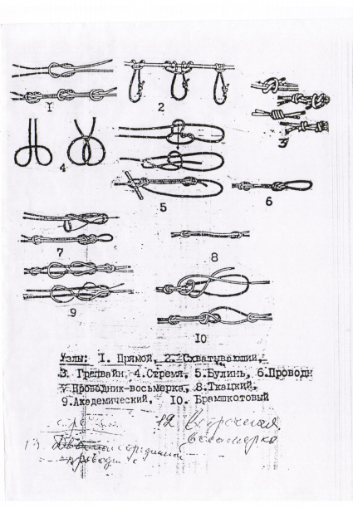

Приложение № 2

к Положению о проведении соревнований

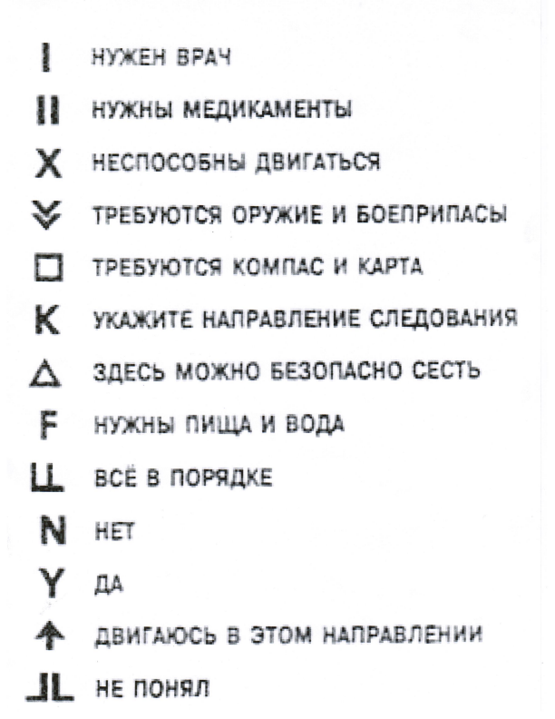

Приложение № 3

к Положению о проведении соревнований

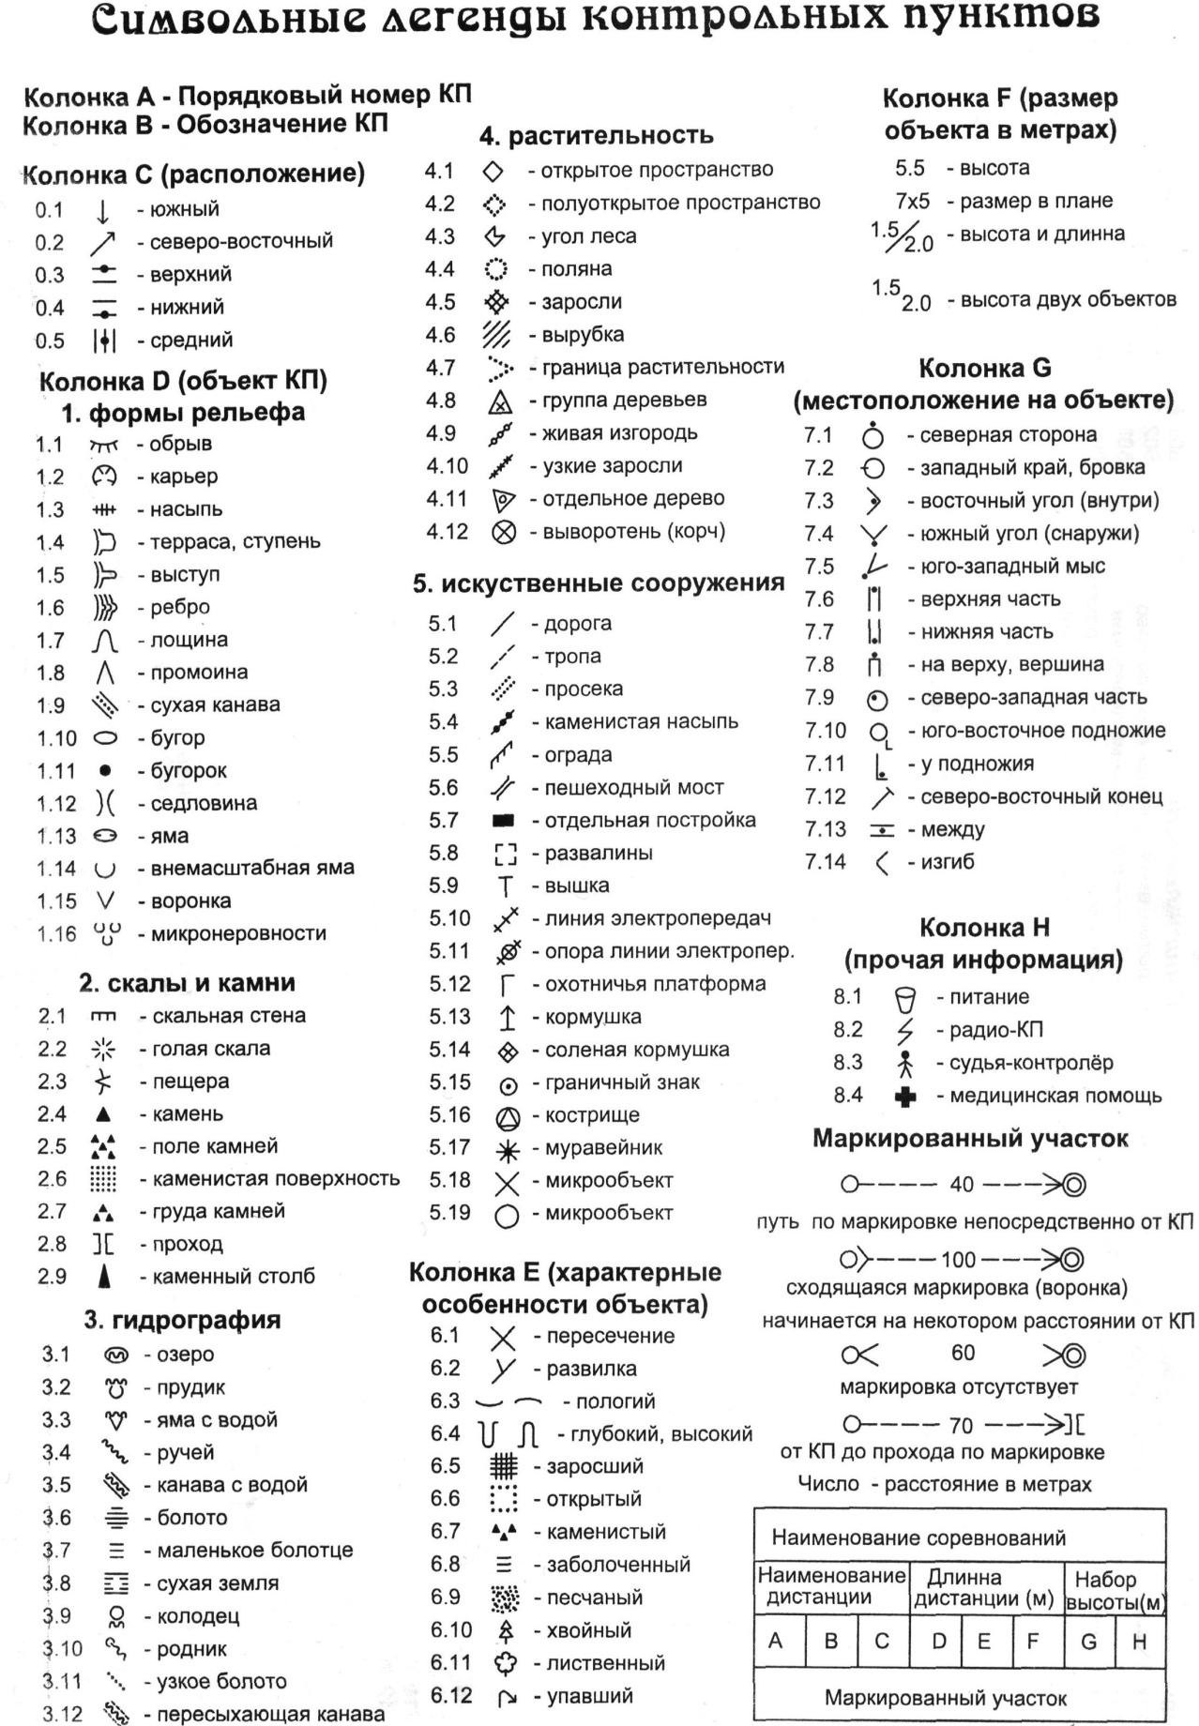

Приложение № 2

УТВЕРЖДЕН

постановлением администрации

Михайловского муниципального района

от 04.09.2018 № 960-па

Состав
организационного комитета по организации и проведению
55-х районных соревнований обучающихся по туризму
и «Школа безопасности»

Саломай Е.А., заместитель главы  администрации муниципального района |  | председатель оргкомитета
Чепала А.Ф., начальник управления  по вопросам образования |  | заместитель председателя  орг. комитета
Сизарева О.Н., главный специалист  МКУ «МСО ОУ» |  | секретарь оргкомитета
Кравцов А.Л., директор КГКУ 17 ОПС  по охране Михайловского муниципального района |  | член оргкомитета
Никитина Л.Г., главный врач  КГБУЗ «Михайловская ЦРБ» |  | член оргкомитета
Присакарь П.И., начальник отдела  Министерства внутренних дел Российской Федерации по Михайловскому району |  | член оргкомитета
Исаков Е.Г., учитель физической культуры МБОУ СОШ им. А.И. Крушанова с.Михайловка |  | член оргкомитета

Приложение № 3

УТВЕРЖДЕН

постановлением администрации

Михайловского муниципального района

от 04.09.2018 № 960-па

Состав
главной судейской коллегии

Дега В.Л., учитель физической культуры  МБОУ СОШ им. А.И. Крушанова  с. Михайловка |  | главный судья соревнований
Маслаков О.Г., учитель физической культуры МБОУ СОШ им. А.И. Крушанова с.Михайловка |  | заместитель главного судьи
Шашкина Н.Н., учитель физической культуры МБОУ СОШ №2 п. Новошахтинский |  | секретарь соревнований
Исаков Е.Г., учитель физической культуры МБОУ СОШ им. А.И. Крушанова с.Михайловка |  | руководитель соревнований
Павлюк Е.Б., директор МБОУ СОШ  с. Первомайское |  | заместитель руководителя  соревнований  по воспитательной работе
Шашкина Н.Н., учитель физической культуры МБОУ СОШ №2 п. Новошахтинский |  | секретарь соревнований
Коркишко В.М., учитель физической  культуры МБОУ СОШ с. Ивановка |  | комендант лагеря
Кочкин О.В., учитель физической культуры МБОУ СОШ с. Первомайское |  | начальник дистанции  соревнований  «Школа безопасности»
Чернышев Н.А., учитель физической  культуры МБОУ СОШ им. А.И. Крушанова с.Михайловка |  | начальник дистанции  соревнований  по спортивному  ориентированию
Коваленко Е.А., учитель физической  культуры МБОУ СОШ с. Абрамовка |  | начальник дистанции  соревнований  по туристической технике

Приложение № 4

УТВЕРЖДЕН

постановлением администрации

Михайловского муниципального района

от 04.09.2018 № 960-па

Состав
рабочей группы 55-х районных соревнований обучающихся
по туризму и «Школа безопасности»

Исаков Е.Г., учитель физической культуры МБОУ СОШ им. А.И. Крушанова с.Михайловка |  | председатель рабочей  группы
Павлюк Е.Б., директор МБОУ СОШ  с. Первомайское |  | заместитель председателя рабочей группы
Шашкина Н.Н., учитель физической культуры МБОУ СОШ №2 п. Новошахтинский |  | секретарь рабочей группы
Коркишко В.М., учитель физической  культуры МБОУ СОШ с. Ивановка |  | член рабочей группы
Кочкин О.В., учитель физической культуры МБОУ СОШ с. Первомайское |  | член рабочей группы
Коваленко Е.А., учитель физической  культуры МБОУ СОШ с. Абрамовка |  | член рабочей группы

